USER CASE

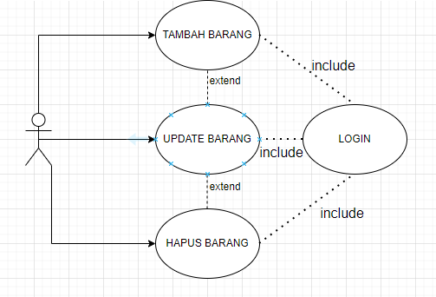

|  |  |  |  |
| --- | --- | --- | --- |
| no | field | Tipe data | keterangan |
| 1 | ID obat | Int(5) | ID dari obat |
| 2 | Nama obat | Varchar(200) | Untuk mendata nama obat |
| 3 | Tanggal masuk | Int(8) | Tanggal masuk obat tersebut |
| 4 | Exp date | Int(8) | Kadaluarsa obat tersebut |
| 5 | Harga obat | Int(10) | Harga dari obat tersebut |
| 6 | Stok obat | Int(3) | Jumlah stok obat tersebut di apotik |